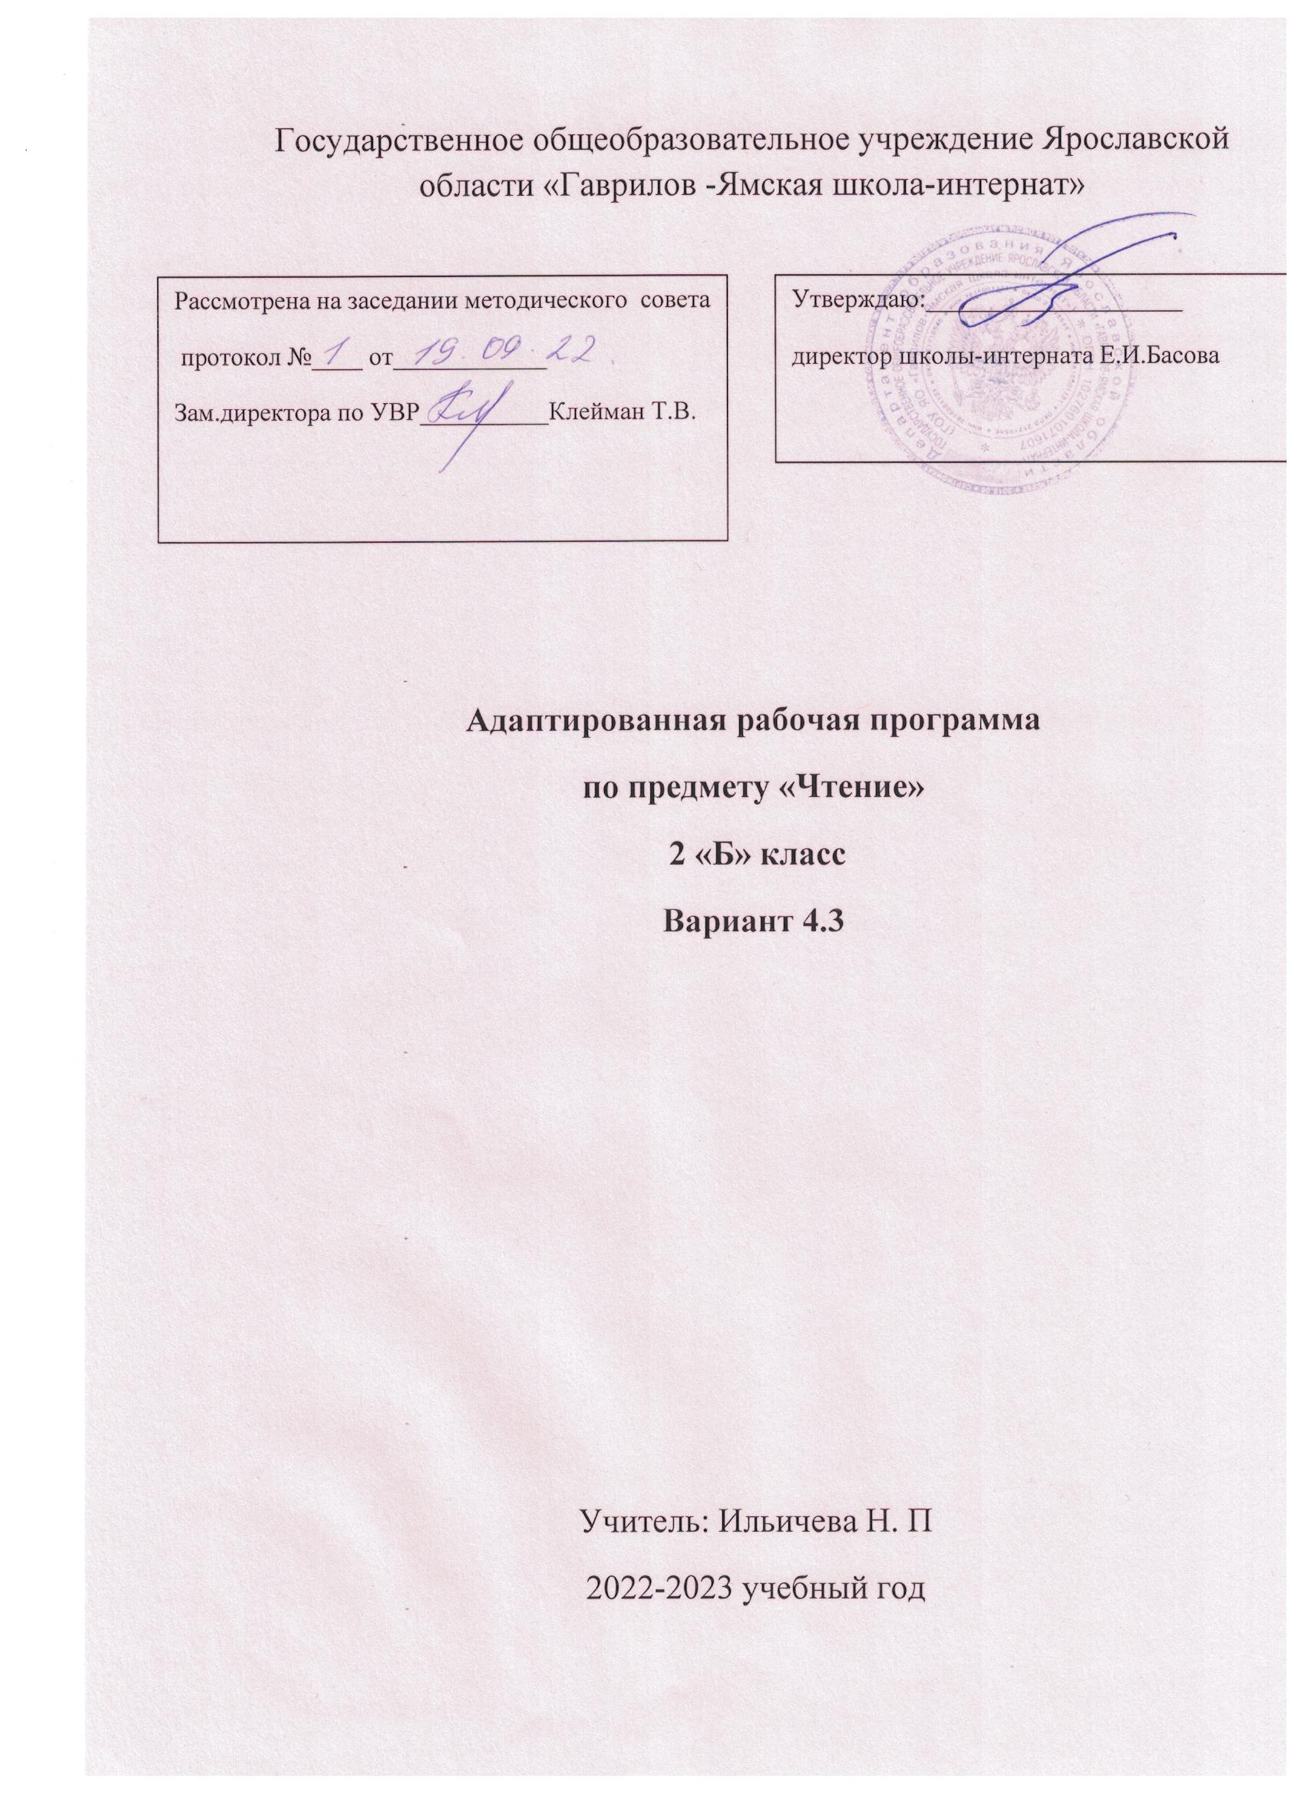

Пояснительная записка

Основа рабочей программы:
Рабочая программа разработана на основе:
- Федерального государственного стандарта начального общего образования для детей с ограниченными возможностями здоровья и, утвержденного приказом Министерства образования и науки Российской Федерации от «19» декабря 2014 г. № 1598.
- Федерального государственного стандарта начального общего образования для детей с ограниченными возможностями здоровья и, утвержденного приказом Министерства образования и науки Российской Федерации от «19» декабря 2014 г. № 1599.
- Программы для подготовительного, 1 – 4 классов специальных (коррекционных) образовательных учреждений VIII вида под редакцией В. В. Воронковой;
Данная рабочая программа ориентирована на учебники:
В. В. Воронкова, «Букварь» для 1 класса VIII вида- Москва «Просвещение»,2018
С. Ю. Ильина Чтение: учеб. для 2 класса(ч.1) спец.(корр.) образов. учреждений VIII вида Москва, «Просвещение», 2018
Место учебного предмета «чтение» в учебном плане
Рабочая программа по чтению предусматривает во 2 классе - 170 часов за год (5 часов в неделю) согласно Учебному плану на 2022 - 2023 учебный год.
Цель курса: создать условия для успешного овладения обучающимися того уровня образовательных умений и навыков, который необходим им для социальной адаптации и реабилитации в обществе.
Учебный предмет «Чтение» во 2-4 классах играет особую роль в развитии обучающихся с нарушениями интеллекта. Формирование навыка чтения, с одной стороны, представляет собой важнейший результат изучения данного предмета, с другой - значимое средство освоения других учебных предметов. В процессе уроков чтения, обучающиеся расширяют, систематизируют и обобщают знания об окружающей действительности, корректируется и развивается их аналитико-синтетическая деятельность, формируются коммуникативно-речевые навыки, необходимые для полноценной реализации диалогической и монологической форм речи. Чтение художественных произведений различных жанров способствует уточнению нравственных ориентиров, формированию основ нравственного сознания и поведения, развитию умения эмоционально сопереживать. Таким образом, уроки чтения в младших классах имеют большое значение не только для развития познавательной деятельности учеников с нарушениями интеллекта, но и для становления их личности.
Сказанное определяет основные задачи:
• Воспитание интереса к чтению и формирование положительного отношения к нему как к одному из видов познавательной деятельности.
• Коррекция недостатков познавательных процессов, деятельности, эмоциональной сферы и личности младших школьников с лёгкими нарушениями интеллекта.
• Формирование технической стороны чтения: чтение знакомых и доступных по звуко-слоговой структуре слов без искажения этой структуры и с правильной постановкой ударения; постепенный переход от послогового чтения к чтению целыми словами.
• Овладение практико-ориентированными навыками, прежде всего навыками общения, с помощью прочитанных и разобранных под руководством учителя произведений.
Планируемые результаты освоения учебного предмета:
Личностные
- овладение социальной ролью обучающегося, сформированность мотивов обучения, навыков взаимодействия с учителем и одноклассниками;
- развитие любви к своей стране и городу;
- развитие способности к пониманию и сопереживанию чувствам других людей;
- владение навыками коммуникации и нормами социального взаимодействия;
- развитие эстетических чувств;
- формирование знаний о правилах безопасного здорового образа жизни, интереса к предметно-практической деятельности и трудовым действиям.
Метапредметные
- организовывать свое рабочее место под руководством учителя;
- повышение мотивации к учебной деятельности;
- ориентироваться в учебнике, отвечать на простые вопросы учителя, находить нужную информацию в учебнике;
Предметные
- обогащение речевой практики, в том числе приобретение опыта в словоподражании, звукоподражании;
- умение точно соотносить предмет слово, его обозначающее;
- владение номинативной функцией речи, обогащение словаря (умение называть предметы ближайшего окружения, собственные действия, эмоциональные проявления окружающих);
- проявление интереса к освоению слов и простейших речевых конструкций, актуальных для жизнедеятельности;
- умение использовать устную речь (в соответствии с индивидуальными возможностями);
- умение читать вслух целыми словами тексты, напечатанные рельефно-точечным шрифтом Л. Брайля;
- умение эмоционально реагировать на прослушивание литературных произведений;
- умение использовать усвоенный словарный и фразовый материал в коммуникативных ситуациях;
Особенности реализации общеобразовательной программы при обучении слабовидящих учащихся с нарушением интеллекта
Реализация учебной программы обеспечивает особые образовательные потребности слепых и слабовидящих учащихся через:
- постановку коррекционных задач:
- развитие артикуляционной моторики;
- формирование умения работать по словесной инструкции, алгоритму;
- развитие высших психических функций;
- коррекция нарушений эмоционально-личностной сферы;
- развитие речи, владение техникой речи;
- расширение представлений об окружающем мире и обогащение словаря;
- коррекция индивидуальных пробелов в знаниях, умениях, навыках.
- овладевать навыками самостоятельной ориентировки на странице учебника, книги.
- методические приёмы, используемые на уроках:
  - при использовании классной доски все записи учителем и учениками выполняются крупно и сопровождаются словесными комментариями;
  - сложные рисунки, таблицы и большие тексты предъявляются учащимся на карточках, выполненных с учетом требований к наглядным пособиям для слабовидящих детей;
  - при рассматривании рисунков и схем учителем используется специальный алгоритм подетального рассматривания, который постепенно усваивается учащимися и для самостоятельной работы с графическими объектами и в целом постоянно уделяется внимание зрительному анализу;
  - оказывается индивидуальная помощь при ориентировке учащихся в учебнике;
  - для улучшения зрительного восприятия при необходимости применяются оптические приспособления.
- коррекционную направленность каждого урока:
- соблюдение оптимальной зрительной нагрузки на уроках и при выполнении домашних заданий (уменьшенный объём заданий);
- рассадка учащихся за партами в соответствии с характером нарушения зрения;
- соблюдение повышенных требований к освещённости классного помещения;
- соблюдение требований специальной коррекционной школы к изготовлению раздаточных материалов и при использовании технических средств.
- соблюдение требований к организации пространства
Важным условием организации пространства, в котором обучаются слабовидящие обучающиеся, является безопасность и постоянство предметно-пространственной среды, что предполагает:
- определенное предметное наполнение школьных помещений (свободные проходы к партам, входным дверям, отсутствие выступающих углов и другое);
- соблюдение необходимого для слабовидящего обучающегося светового режима (обеспечение беспрепятственного прохождения в школьные помещения естественного света; одновременное использование естественного и искусственного освещения; возможность использования дополнительного индивидуального источника света и другое);
- оперативное устранение факторов, негативно влияющих на состояние зрительных функций слабовидящие (недостаточность уровня освещенности рабочей зоны, наличие бликов и другое), осязания, слуха;
- определенного уровня освещенности школьных помещений;
- определение местоположения парты в классе для слабовидящих в соответствии с рекомендациями врача-офтальмолога;
- использование оптических, тифлотехнических, технических средств, в том числе и средств комфортного доступа к образованию.
При организации учебного процесса необходимо учитывать гигиенические требования. Из-за быстрой утомляемости зрения возникает особая необходимость в уменьшении зрительной нагрузки. В целях охраны зрения детей и обеспечения работоспособности необходимо:
- рассаживать учащихся с учётом особенности зрения;
- непрерывная продолжительность чтения не должна превышать 10 минут;
- при изготовлении печатных пособий использовать шрифт Arial не менее 14, печать через 1,5 интервала;
- чередование зрительной, слуховой и тактильной нагрузки; фронтальной и индивидуальной формы работы; теоретической и практической работы;
- достаточное разнообразие соответствующих карточек, наглядности и пособий.
- проводить физкультминутки;
- использовать индивидуальные средства коррекции;
- использовать подставку;
- использование ТСО не более 15 минут;
- изображение на экране должно быть качественными, ярким и контрастным;
- расстояние от центра экрана до пола должно составлять 1,0–1,5 м;
- не допускать выключение и включение общего освещения во время просмотра видеофрагментов и просмотр в полной темноте;
- в солнечные дни использовать жалюзи;
- осуществлять контроль за правильной позой учащихся во время занятий.

При работе с иллюстрациями, макетами и натуральными объектами следует:
- материал должен быть крупным, четким, контурированным (предмет на картинке должен быть обведён чёрным контуром, ширина которого не более 5 мм);
- содержать небольшое количество деталей;
- сопровождать осмотр объектов словесным описанием, помогая подетально формировать учащимся целостный образ;
- на контрастном фоне: черно-желтый, сине-желтый, черно-белый.
Содержание учебного предмета за курс 2 класса (распределение тем, увеличение или уменьшение количества часов на изучение тем, особенности проведения лабораторных работ в соответствии с особенностями контингента) соответствует адаптированной учебной программе. (АДАПТИРОВАННАЯ ОСНОВНАЯ ОБРАЗОВАТЕЛЬНАЯ ПРОГРАММА начального общего образования обучающихся с нарушением зрения с легкой умственной отсталостью (интеллектуальными нарушениями) в 3.3,4.3.в 1-5 классах.
Содержание учебного предмета
Обучение чтению представлено разделами:
Букварный период
В ходе букварного периода идёт работа по таким направлениям:
- Находить место буквы в кассе;
- Различать звуки на слух (в собственной речи и в речи окружающих);
- Устанавливать последовательность звуков в словах;
- Правильно артикулировать звуки;
- Читать прямые слоги с уже знакомыми буквами и постепенно усложняющиеся слова;
- Выкладывать на линейке: знакомые буквы, открытые и закрытые слоги с ними (слова)

Техника чтения
Осознанное, правильное чтение текста вслух целыми словами после работы над ним под руководством учителя. Слоговое чтение трудных по смыслу и слоговой структуре слов.
Соблюдение при чтении знаков препинания и нужной интонации.
Понимание читаемого
Ответы на вопросы, о ком или о чём говорится в прочитанном тексте. Понимание и объяснение слов и выражений, употребляемых в тексте. Установление связи отдельных мест текста, слов и выражений с иллюстрацией.
Подведение учащихся к выводам из прочитанного, сравнение прочитанного с опытом детей и с содержанием другого знакомого текста.
Деление текста на части с помощью учителя, рисование словарных картин.
Развитие устной речи
Подробный пересказ содержания прочитанного рассказа или сказки.
Чтение диалогов. Драматизация простейших оценок из рассказов и сказок.
Самостоятельная работа по заданиям и вопросам, помещенным в книге для чтения.
Разучивание в течение года небольших по объему стихотворений, чтение их перед классом.

